ΥΠΟΛΟΓΙΣΜΟΣ ΚΕΝΤΡΟΥ ΒΑΡΟΥΣ
ΡΟΠΗ ΑΔΡΑΝΕΙΑΣ – ΡΟΠΗ ΑΝΤΙΣΤΑΣΕΩΣ
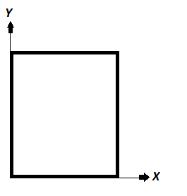
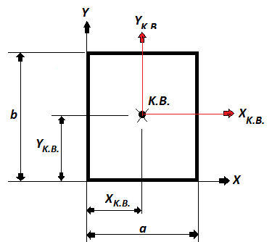
ΡΟΠΗ ΑΔΡΑΝΕΙΑΣ
$${(I_{X})}_{KB} = \frac{1}{12}∙\left(b^{3}\right)∙a {(I_{Y})}_{KB} = \frac{1}{12}∙(a^{3})∙b$$

ΡΟΠΗ ΑΝΤΙΣΤΑΣΕΩΣ $w= \frac{I_{K.B.}}{y}$

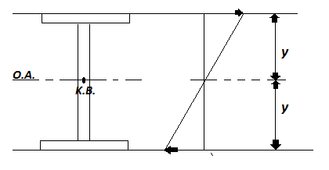

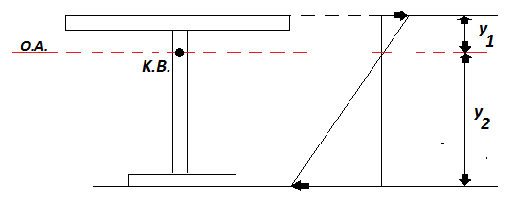

$y_{1}< y_{2 }$ $W_{1}> W_{2}→ W_{2 }= W_{MIN}$

